5 болезней из песочницы
Чем может заразиться ребенок, играя с песком, и как от этого защититься?

В песочницах любят бывать не только дети, но и кошки и собаки. А также в них обитают многочисленные паразиты. Заражения во время игры с песком происходят довольно редко – и все же главных врагов лучше знать «в лицо». В конце материала мы также расскажем о мерах предосторожности.

Энтеробиоз
Энтеробиоз – самое распространенное и «самое детское» гельминтное заболевание. Вызывает его острица – небольшой червь длиной 4-12 мм (самки крупнее самцов). Заражение происходит при заглатывании яиц – обычно через грязные руки или общие игрушки. Собственно, песочница – лишь одно из многих возможных мест, где ребенок может подцепить остриц. По ночам самки червей выползают из заднего прохода и откладывают яйца – от этого у ребенка возникает зуд, он расчесывает кожу, и паразиты попадают на руки.
Зуд в области ануса, который возникает ближе к ночи, – основное проявление заболевания. Из-за него ребенок становится, капризным, плаксивым, плохо спит. Иногда беспокоят боли в животе, снижается аппетит, возникает недержание мочи по ночам.
Паразита обнаруживают при помощи анализа кала на яйца глистов. Лечение проводят противоглистными препаратами – обычно в течение 5 дней.

Лямблиоз
Лямблии – одноклеточные животные-паразиты, которые имеют форму груши и передвигаются при помощи жгутиков. В песочницу они попадают в виде цист с фекалиями зараженных кошек и собак. Ребенок может подцепить паразита от чужих игрушек, особенно если он всё тянет в рот. Сильнее всего лямблиоз распространен среди детей в возрасте 1-5 лет.
В тонкой кишке лямблии прикрепляются к слизистой оболочке и начинают поедать питательные вещества, тем самым нарушая пищеварение.
Проявления лямблиоза бывают разными, от полного отсутствия симптомов до острой формы, при которой возникает диарея, вздутие живота, боли. Затем болезнь переходит в хроническую форму с периодическими обострениями. У некоторых детей лямблии приводят к дискинезии желчных путей, реактивным панкреатитам.

Токсоплазмоз
Токсоплазмы – одноклеточные паразиты, для которых окончательный хозяин — кошка, промежуточный – человек. С кошачьими фекалиями в песочницу попадают цисты. Там они способны терпеливо месяцами дожидаться своего часа. Ребенок может занести их грязными руками в рот.
Токсоплазмоз может протекать в разных формах. У многих детей симптомы вообще отсутствуют. Хроническая форма проявляется в виде небольшого повышения температуры, слабости, повышенной утомляемости, снижения памяти, болей в мышцах и сердце, увеличения лимфатических узлов, нарушения зрения. При поражении сердца учащается пульс, снижается артериальное давление, при поражении пищеварительной системы ребенок худеет, у него снижается аппетит, он часто жалуется на тошноту.
Острая форма встречается редко. Возникает лихорадка, сильно ухудшается общее состояние, увеличивается печень и селезенка, на коже появляются высыпания. Может развиваться воспаление головного мозга – энцефалит. Острый токсоплазмоз протекает тяжело, дает осложнения в виде эпилептических припадков, снижения интеллекта, гидроцефалии.
Лечение проводят противомикробными препаратами, противоаллергическими средствами, назначают иммунотерапию.

Токсокароз
Токсокары – черви-паразиты длиной от 4 до 18 см (самки крупнее). Паразитируют они в желудке и тонком кишечнике собак. За свою короткую жизнь (в среднем 4 месяца) самка успевает отложить огромное количество яиц – по 200 000 в сутки. Яйца покидают тело собаки вместе с фекалиями. Заражение происходит после контакта с почвой или песком, дети в возрасте 3-5 лет находятся в группе повышенного риска.
Человек для паразита фактически становится тупиком. В кишечнике из яиц выходят личинки, но повзрослеть им не суждено. Они мигрируют с током крови в разные органы, могут находиться там месяцами и годами, а затем покрываются капсулой и разрушаются.
Протекает токсокароз хронически. Когда личинки начинают повторно мигрировать, возникает обострение, затем состояние на некоторое время улучшается. Проявления бывают разными, в зависимости от того, в каких органах оказались паразиты: бронхиты и бронхопневмонии, увеличение печени и лимфатических узлов, боли в животе, тошнота и рвота, диарея. При поражении сердца развивается миокардит, головного мозга – припадки, напоминающие эпилептические, параличи. При глазном токсокарозе ухудшается зрение.
В большинстве случаев прогноз благоприятный, если только личинки не пробрались в жизненно важные органы. Лечат токсокароз противогельминтными препаратами.

Аскаридоз
Человеческая аскарида – крупный червь длиной 15-40 см. В группе повышенного риска находятся дети. Были случаи, когда яйца паразита находили в детских песочницах.
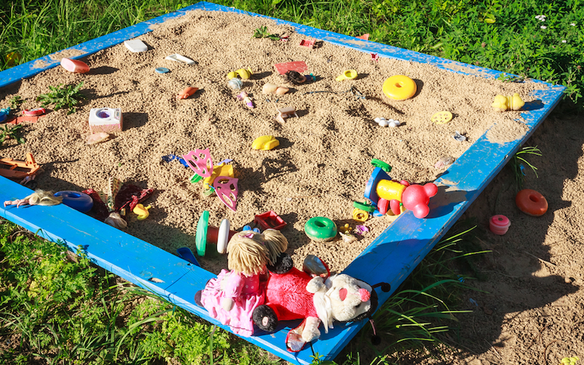
Попадая в тонкую кишку, вылупившиеся из яиц личинки «прогрызают» ее стенки и проникают в кровеносные сосуды. Вместе с током крови они попадают в легкие, затем в бронхи, трахею, носоглотку. Ребенок снова заглатывает их, и личинки повторно попадают в тонкий кишечник, где превращаются во взрослых червей.
В начале заболевания возникают симптомы, обусловленные аллергической реакцией в ответ на внедрение паразита. Ребенок становится вялым, плаксивым, повышается температура тела, возникают боли в суставах и мышцах, сыпь, отеки, зуд, признаки бронхита, увеличивается печень, селезенка.
Далее на первый план выходят симптомы со стороны пищеварительной системы: снижение или повышение аппетита, боли в животе, тошнота, запоры. Если аскарид много, они могут закупорить кишечник, прогрызть его стенку насквозь, вызвать аппендицит. В таких случаях приходится прибегать к хирургическому лечению.

Как защитить ребенка?
Все перечисленные заболевания – не повод для того, чтобы совсем не пускать ребенка в песочницы. Но некоторые меры предосторожности не помешают. В первую очередь нужно держаться подальше от песочниц, от которых исходит характерный запах, и в которых есть экскременты животных.
Если вы решили устроить собственную песочницу во дворе частного дома, купите для нее крышку, это поможет ограничить доступ для животных. Такую же крышку могут сообща купить и жильцы многоквартирного дома.
Если в доме есть питомец, его нужно привить от гельминтов и следить, чтобы он не использовал места для детских игр в качестве туалета.
Следите, чтобы во время игры на улице ребенок не засовывал в рот руки и игрушки. После прогулки руки обязательно нужно помыть с мылом.

«Осторожно, ядовитые грибы».

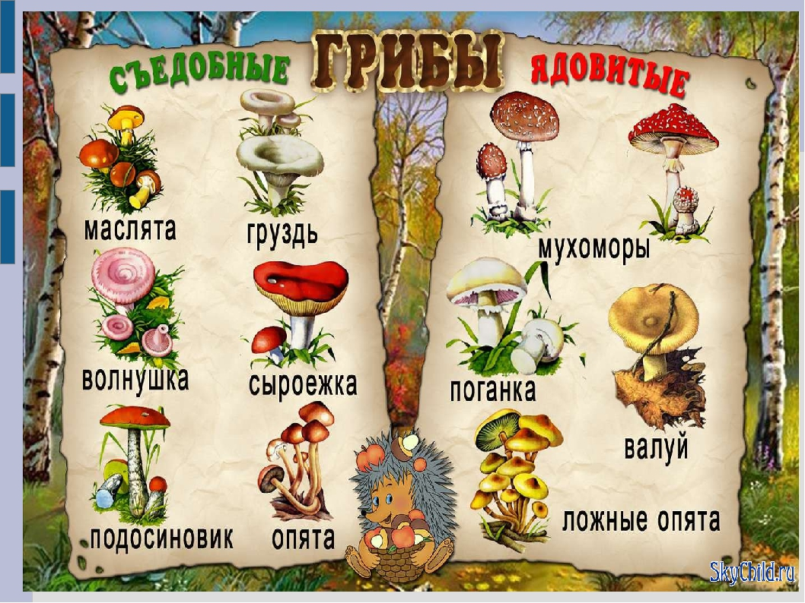

Наступил очередной грибной сезон. Из укромных мест извлечены
корзины и походная одежда. Сбор грибов – занятие, таящее в себе
определённый риск. Увы, отравление грибами не столь уж редки. Кто не
слышал о чрезвычайной ядовитости бледной поганки? И все же этот гриб,
маскируясь то под шампиньон, то под сыроежку, нет-нет, да и попадает к
неопытному грибнику.
Бледная поганка уже давно снискала себе дурную славу своей
ядовитостью. Каждый год из-за неё страдают во всем мире сотни людей,
многие из них погибают. Столь высокая смертность объясняется не только
сильным действием яда, входящего в состав этих грибов, но и его необычными свойствами. Основную роль в механизме отравления бледной поганкой играет аманитотоксин. 25-30миллиграммов этого яда, содержащегося в одном грибе бледной поганки, вполне достаточно, чтобы вызвать смертельное отравление. Кроме того, аманитотоксин совершенно не растворяется в воде, сохраняет свою ядовитость даже после 20-минутного кипячения. А, попав в организм, яд даёт знать о себе не сразу, а несколько часов спустя. Когда появляются признаки отравления, то спасать человека уже трудно: токсин гриба, проникший в кровь, удалить из организма сложно. Поэтому лечение не всегда даёт надёжные результаты.
Каковы же симптомы отравления? Чаще всего возникают они через 6-
12 часов после употребления грибов. Это – обильное слюнотечение, сильные
коликообразные боли в животе, неукротимая рвота, расстройство кишечника.
Из-за большой потери жидкости у пострадавшего развивается мучительная
жажда. Сильные боли в печени сопровождаются быстрым развитием желтухи. Нередко возникают судороги, затруднённое дыхание, лицо принимает синеватый оттенок. С каждым часом больной слабеет, впадает в забытье. А через день-два может наступить трагическая развязка.
Чтобы избежать опасной встречи с ядовитыми грибами, нужно знать
отличительные признаки грибов. Некоторые люди всерьёз думают, что
ядовитые грибы как-то сигнализируют о своей ядовитости: неприятным
запахом или вкусом, тем, что их не трогают черви и улитки. Как это ни
печально, но подобные взгляды – опасное заблуждение. Отравившиеся,
например, бледной поганкой нередко с большой похвалой отзывались о ее

вкусе, а запах ее очень напоминает запах шампиньонов. Чем же тогда отличается этот гриб от шампиньона? Бледная поганка на нижней части ножки всегда имеет клубневидное вздутие, покрытое пленчатым чехлом. В верхней части ножки – пленчатое кольцо белого, зеленоватого или бледно-жёлтого цвета. Пластинки на нижней поверхности шляпки частые, белые, не меняющие своей окраски. В то же время у шампиньона эти пластинки – от бледно-розового до темно-бурого тонов, кольца, клубневидные утолщения на ножке и плёнки отсутствуют. Что же касается сыроежек, то главное отличие то же: у этого гриба нет клубневидного вздутия с пленчатым чехлом и кольца на ножке, характерных для бледной поганки.
Доскональное знание "портрета" бледной поганки позволит избежать опасных последствий. Разумеется, малыши не в состоянии все это запомнить, поэтому за ними нужен, как говорится, глаз да глаз.

